JS Asynchronous

https://www.youtube.com/watch?v=8aGhZQkoFbQ&t=1038s&ab_channel=JSConf

Di per sè le callback possono essere sia sincrone che asincrone, dipende tutto dalla higher-order function della quale sono argomento e nella quale vengono invocate:
- se vengono eseguite nello stesso momento della high order function, sono sincrone; ad esempio le funzioni built in per gli array forEach(callback), filter(callback), map(callback) etc
- se vengono eseguite DOPO che l'high order function ha terminato la sua esecuzione, sono asincrone; ad esempio le funzioni setTimeout(callback, secondi), setInterval(callback, secondi), gli event listener del DOM che invocano una handler function che è una callback addEventListener(click, handlerCallback) e le request/fetch per caricare i dati.

In realtà JS è un linguaggio di programmazione single-thread con una esecuzione sincrona: può essere eseguita una sola operazione alla volta dall'alto verso il basso (a parte le dichiarazioni di funzioni che sono una sorta di inizializzazione e possono essere situate anche in coda al file).

Il problema è il blocking: se una operazione ci mette molto tempo a essere eseguita, l'esecuzione del programma si arresta finché tale operazione non è chiusa.
Per evitare tutto ciò, si sono ideati dei modi per far si che JS possa eseguire anche task asincroni:
- attraverso le web APIs fornite dal browser
- attraverso le C++ APIs fornite da Nodejs

Il concetto di base è che l'enviroment sul quale runna JS (browser o node) utilizza un concetto chiamato event loop per gestire la concurrency, ovvero la presenza di eventi contemporanei. Per capire l'event loop bisogna prima capire lo stack e la queue.
Call stack: è una sorta di elenco che tiene il segno di qual è la funzione che attualmente sta runnando e una volta terminata viene rimossa dallo stack stesso seguendo la metodologia LIFO (last in first out).
Queue: è un'area di attesa per le funzioni; quando il call stack è vuoto, l'event loop va a controllare la queue e inoltra tutte le funzioni che erano in attesa al suo interno allo stack, partendo dalle più vecchie, in modo che vengano runnate.
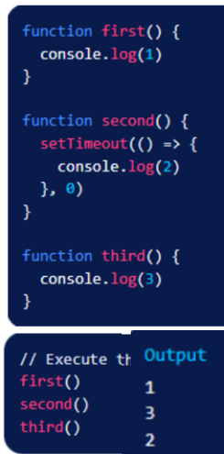
Esempio: funzione1(), timeout(funzione2,0secondi), funzione3() → anche se il timeout è di 0 secondi, rimane una funzione asincrona e quindi il procedimento nello stack sarà:
- funzione1 va nello stack, viene runnata e tolta dallo stack
- funzione timeout va nello stack, ma essendo una highorder function asincrona la sua funzione interna funzione2 va nella queue; timeout viene tolta dallo stack
- funzione3 va nello stack, viene runnata e tolta dallo stack
- l'event loop esamina la queue, trova funzione2, e la manda nello stack dove viene eseguita e poi tolta.

NOTA: esiste anche un altro queue a parte chiamato microtask queue che si occupa di gestire le promises che hanno una priorità più alta rispetto ai macrotasks come setTimeout.

Si ritorna quindi a parlare delle callback: se hai necessità che una funzione A venga eseguita necessariamente dopo un'altra funzione B asincrona, puoi passare questa funzione A come callback della funzione B.
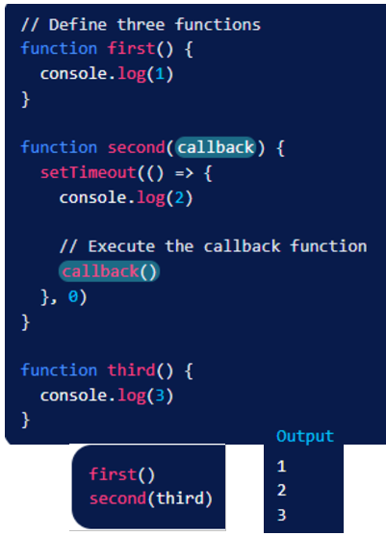
Ad esempio, carichi dei dati dal server in maniera asincrona (è conveniente caricare i dati in maniera asincrona per evitare il blocking) e su quei dati vuoi fare delle operazioni: queste ultime operazioni saranno delle callback della funzione di caricamento dati; se fossero delle funzioni esterne infatti verrebbero runnate prima del caricamento dei dati stessi, dando errore.

Riprendendo le funzioni di prima, adesso stiamo ipotizzando che la funzione3 debba essere runnata per forza dopo la funzione2 che è asincrona: il modo per farlo è passare la funzione3 come callback della funzione2, nella quale appunto viene invocata.
In questo modo anche la funzione3 viene posta nella queue ed eseguita solo dopo il console.log(2) (il caricamento dei dati).

L'output è infatti di nuovo 1,2,3 ma non è come se avessimo semplicemente impilato 3 console.log consecutivi nello stack: il 2 e il 3 infatti sono asincroni e non bloccano un eventuale codice seguente (console.log 4,5 etc).

Callback hell: il problema con le callback è che per loro natura rendono il codice molto confusionario e difficile da seguire: ci possono essere molte callback annidiate una dentro l'altra, ciascuna delle quali deve gestire sia una risposta positiva che un errore; diventa davvero un casino.

Promises: per evitare il callback hell, nel ES6 è stato introdotto il conceto di promise. La Promise è un oggetto, rappresenta la promessa di ritornare un valore nel futuro; di base ha la stessa funzione delle callback asincrone ma con alcune feature aggiuntive e una sintassi più leggibile.

La sintassi base per dichiarare una promise è: const promise = new Promise((resolve,reject) =>{…})
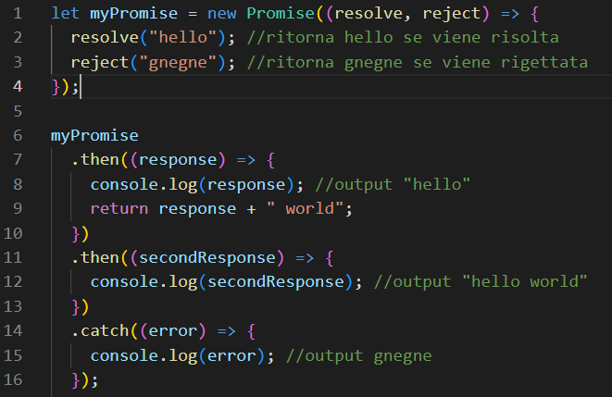
Prende quindi due parametri resolve e reject che sono poi le due funzioni callback che vanno implementate all'interno delle parentesi graffe.
Lo stato iniziale è sempre pending, e dopo che ha fatto le sue operazioni può essere fullfilled o rejected.

La promise ritorna un value che è asincrono per definizione, e bisogna poi dover accedere a questo value attraverso il metodo then: tale metodo viene runnato dopo che la promise raggiunge il resolve del codice. Il then a sua volta può ritornare un'altra promise e si può accedere a quest'ultima concatenando in sequenza un ulteriore then.
Stesso discorso per il catch che però gestisce il risultato nel caso in cui la promise restituisca lo stato di reject.
C'è anche un finally eventualmente che runna quel pezzo di codice in ogni caso.

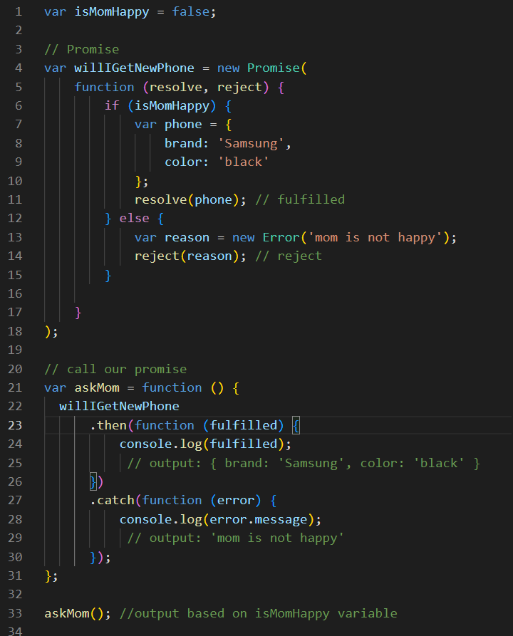
Altro esempio, viene assegnata una promise alla variabile willigetnewphone e il risultato della promise è legato alla variabile isMomHappy.
In caso di resolve viene ritornato l'oggetto phone, in caso di reject viene ritornato il messaggio di errore.

Dopodichè a linea 21 viene assegnata la promise alla variabile askMom, che poi viene chiamata a linea 33.
All'interno della chiamata della promise vengono inseriti il then in caso di resolve e il catch in caso di reject.

//////////
È molto più comune ad ogni modo consumare le promise fornite dalle browser web api o da api di terze parti, piuttosto che crearne di nuove.
Ad esempio una delle più utilizzate web api che ritorna una promise è il fetch, che consente di fare una request asincrona a una risorsa su un server via web.
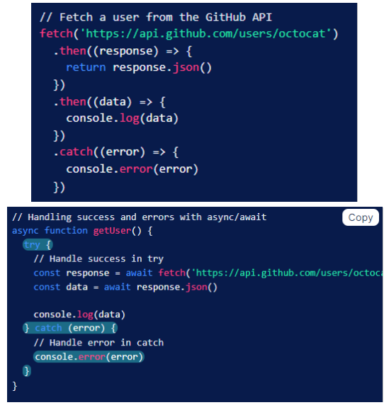
Fetch come prima risposta dà un file che va poi convertito in json, quindi servono due then concatenati, uno per convertire la risposta in json e l'altra per farne dopo il console.log; infine c'è il catch che stampa l'eventuale errore.
///////
Da E7 esiste anche un'altra sintassi ulteriore per creare delle funzioni asincrone attraverso async/await: è solo sugar sintattico, sotto la superficie il funzionamento è lo stesso delle promise ma con una sintassi più tradizionale di Js.
Nell'esempio, si aggiunge la parola async prima della funzione getUser, in tal modo questa ritornerà un promiseStatus e un promiseValue (e quindi è asincrona per definizione).
Per accedere al value quindi potresti già utilizzare il then come per le promise normali.
In realtà però per gestire la promise chiamata si utilizza l'operatore await, il quale aspetta finché la promise non viene risolta prima di eseguire il codice designato.
Anzichè utilizzare il catch, si utilizza un classico blocco try/catch per gestire gli errori. Il vantaggio è quindi che si è scritta una funzione asincrona con una coda di funzioni da runnare in ordine, con una sintassi molto simile a quella sincrona.

